在myeclipse上配置jsp环境

1.配置jdk路径：
myeclipse->window->preference->java->installed jres
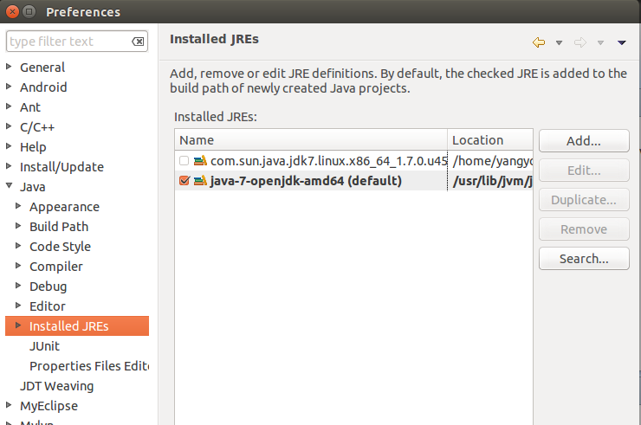
右侧add，选择安装的jre路径

2.配置tomcat服务器
myeclipse->servers->tomcat->tomcat 8.x
第一项选择enable
tomcat home dir后面会自动补上
最后在tomcat 8.x下面的jdk中选择刚才添加的jdk
